Njemački jezik
Petak, 20.3.
Kod za e-sferu

PONOVIMO!
- E-sfera: Slušaonica – Aufgabe 17: Hör zu und wiederhole.
– Poslušaj i ponovi
PONOVIMO!
- E-sfera: Slikovni rječnik
- Pogledaj sličice i reci rečenicu. Nakon toga stisni miš i provjeri.
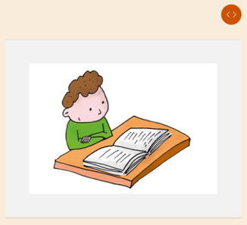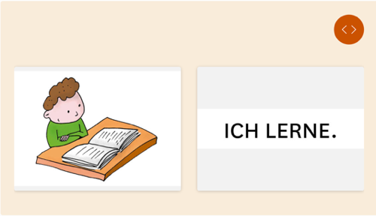

Napomena: Učenici imaju nešto drugačije udžbenike i radne bilježnice pa se nekada zadatak učenicima nalazi u udžbeniku a meni u radnoj bilježnici, broj stranica se ne podudara i slično. Stoga ću svaki puta slikati zadatak.

- 19. Was machst du gern in der Schule? Kreise ein und male aus. Što rado činiš u školi? Zaokruži i onoji.
20. Schreibe es richtig. Napiši točno
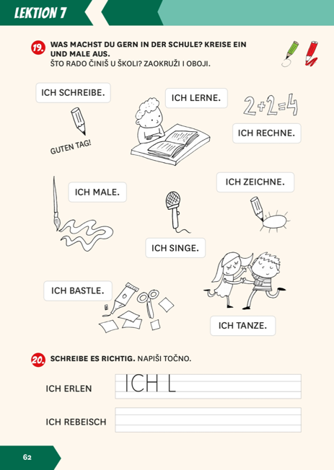

- Radna bilježnica: 16. Napiši točno.
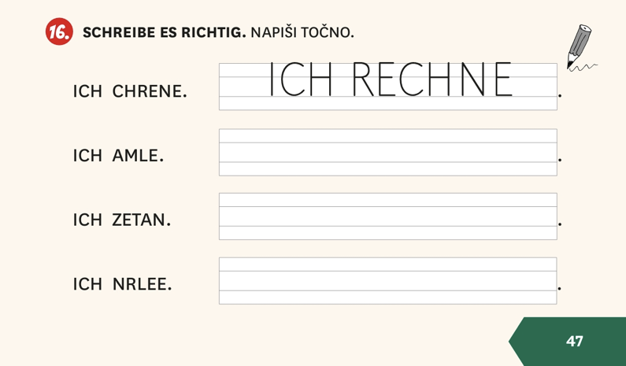

- Udžbenik:
1. Prisjeti se što smo naučili. Ponovi i reci.
2. Koliko dobro to znaš? Oboji smješka.

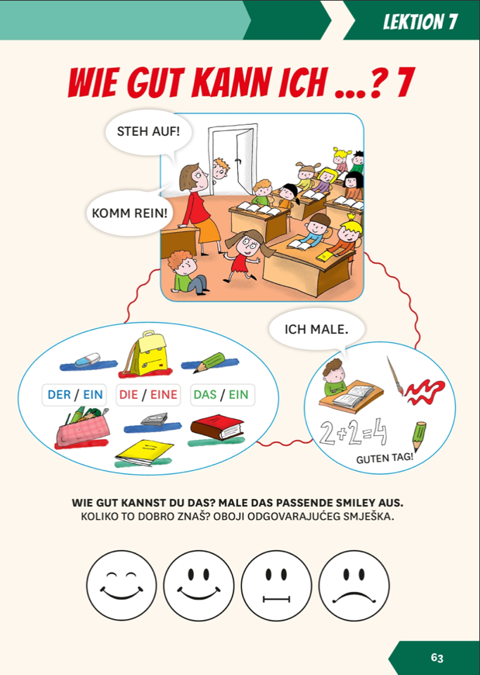

- „Mach dein Heft auf!“
Was machst du gern in der Schule? Male und schreibe.
Otvori bilježnicu. Što rado činiš u školi? Nacrtaj i napiši.

ZA PONAVLJANJE (nije obavezno):

Pjesmica „Guten Tag“
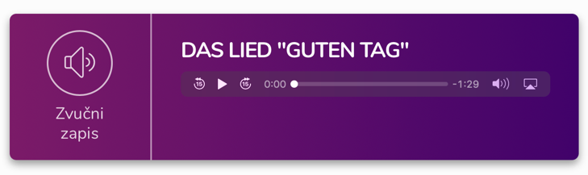

Pjesmica „Hüpf mit mir“
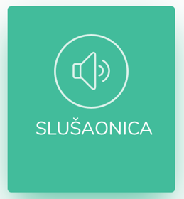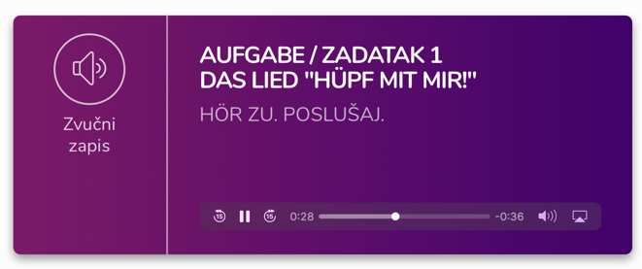

Pjesmica „Groß und klein“
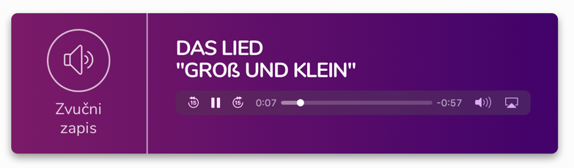

Pjesmica „ Drei Chinesen mit dem Kontrabass“
https://www.youtube.com/watch?v=9C2cLTif4QU

